**WANCMS手游平台程序**

# 设置

本文涉及的所有尺寸皆只适用第一套版本

前台logo尺寸为175*75像素

游戏界面logo尺寸为115*30像素

* **个人信息**
* **修改信息**

可以修改个人信息

* **修改密码**

可以修改帐号密码

* **网站信息**

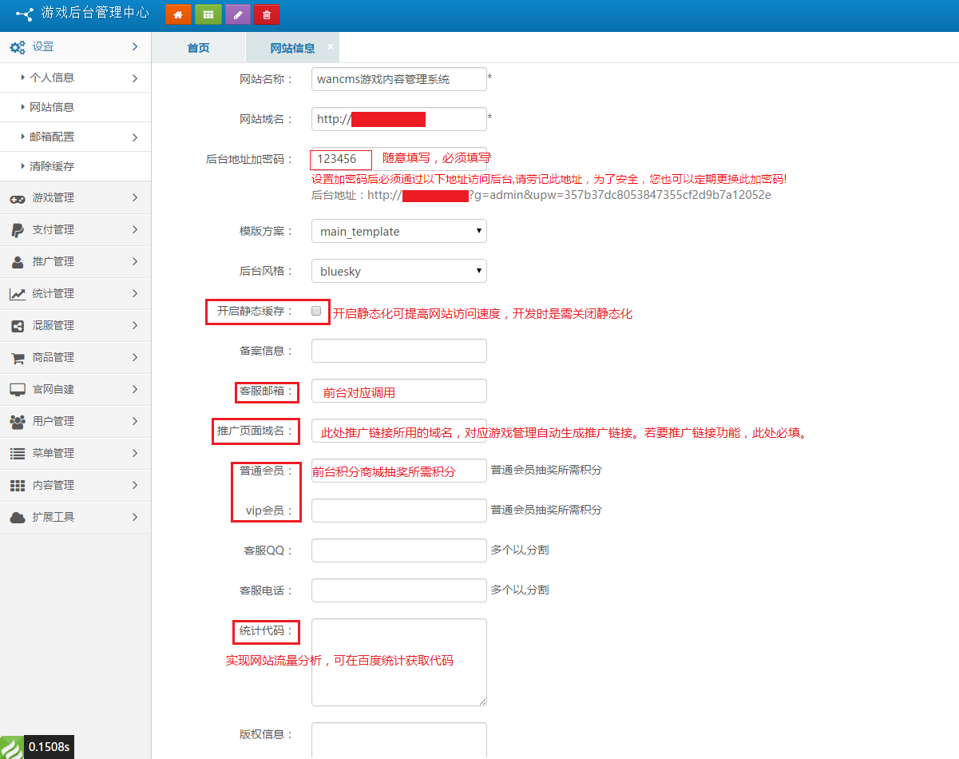

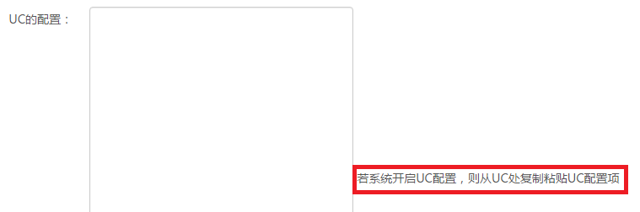

* **SEO设置**

填入相应的SEO信息(SEO是指通过对网站内部调整优化及站外优化，使网站满足搜索引擎收录排名需求，在搜索引擎中提高关键词排名，从而把精准用户带到网站，获得免费流量，产生直接销售或品牌推广。)

* **URL设置**

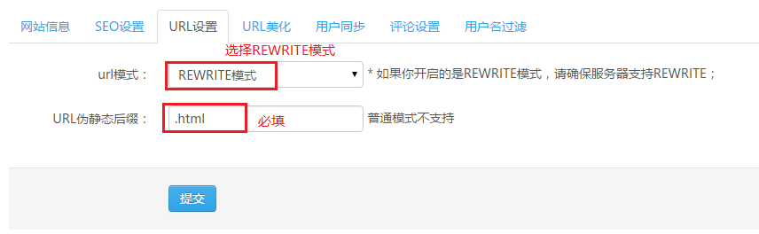

* **URL美化**

可对URL地址美化进行启用、禁用、修改、增加、删除等管理

* **用户同步**

若要开启用户同步，务必在一开始便开启(开启后请到网站信息处填写UC的配置)



* **评论设置**

可以选择是否开启评论审核，且可以设置评论时间间隔，默认不开启

* **用户名过滤**

可以对一些特殊用户名进行过滤，防止敏感账号注册。

* **邮箱配置**
* **SMTP配置**

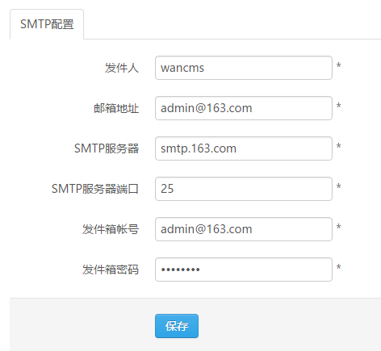

邮箱配置主要用于激活认证账户邮箱与手机号，找回账户密码等。

需设置开启smtp服务，申请163邮箱（不是QQ邮箱），填写格式如上图。

* **邮件模板**

发送邮件模板，可根据需要，适当修改。(若是不需要邮箱激活功能可关闭)

* **文件管理**

设置七牛云或者阿里云oss，可存储附件，缓解主平台压力。

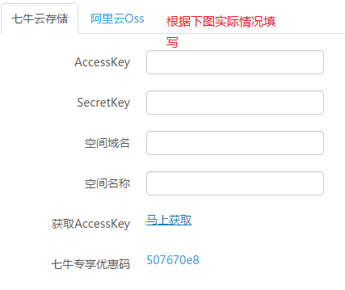

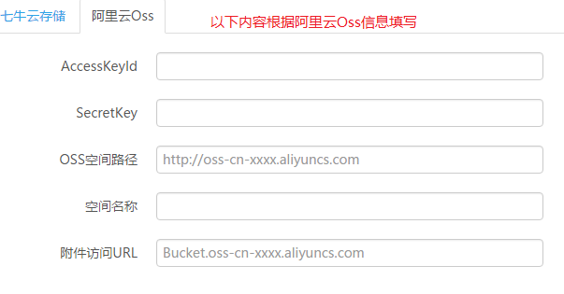

附件访问URL请不要加http://

# 游戏管理

* **游戏管理**

可增加游戏或删除游戏，并对游戏状态信息等进行修改。

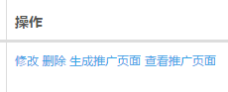在游戏列表右侧可根据需求生成推广页面，推广页面域名在网站信息处填写



添加或修改游戏时填写游戏官网、论坛(BBS)以及攻略地址时在网址前不要加上HTTP：//

游戏（支付）key、游戏登录（支付）url、合作id根据具体游戏接口文档参数填写。

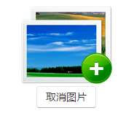

添加游戏缩略图大小：

图1(游戏图标)大小 200*220像素

图2(首页最新游戏、wap幻灯片)大小 370*230像素

图3(wap幻灯片)大小370*230

图4(wap幻灯片)大小 370*230像素

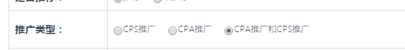

选择游戏的推广模式

* **活动管理**

可添加活动，并对已有活动进行修改



活动跳转URL复制相关对应文章地址



活动缩略图大小：280*220像素

* **卡类管理**

可选择对应的游戏添加一些卡类，例如新手卡，媒体卡，活动卡

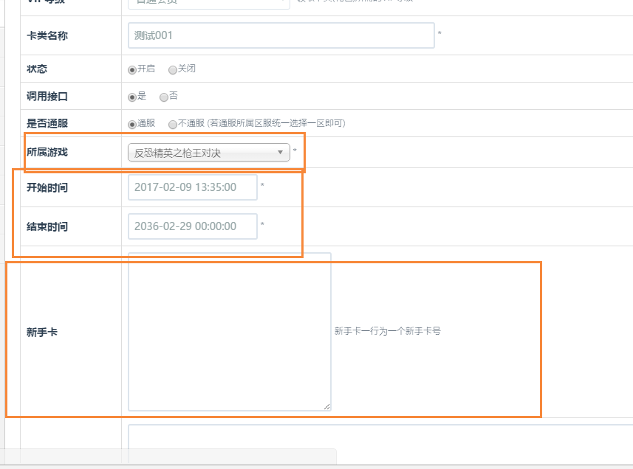



缩略图大小：280*140像素

* **区服管理**

# 三．支付管理

* **后台充值**

可对一些指定账户进行后台充值，可对充值数据导出，主要用于活动返利等

* **代充记录**

查看推广员给用户代充的记录

# 四．推广管理

推广可分为cps推广 和 cpa推广

* **推广员管理**

添加推广用户时，注意用户名长度以及邮箱，填写完身份证以及银行账号后仔细核对，默认银行为工商银行

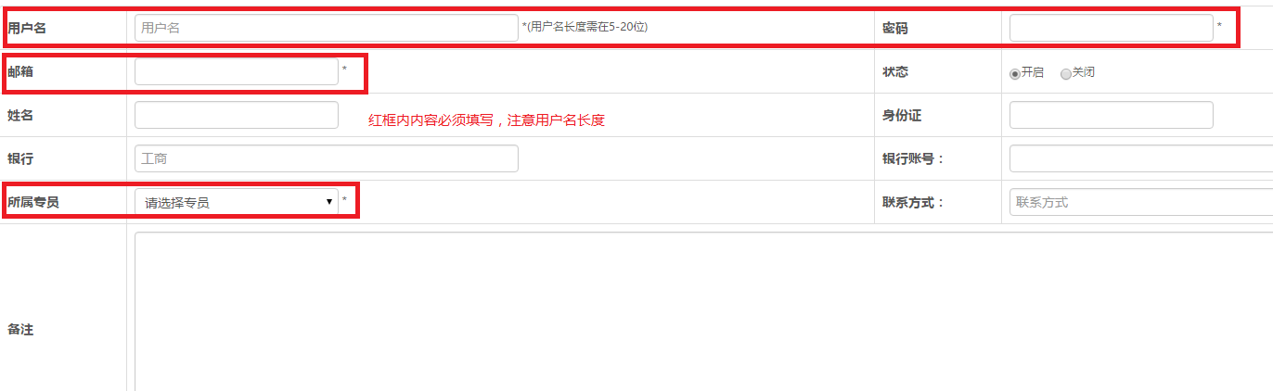

* **分成比例**

用已增加的推广账户登录**cps.你的顶级域名或者http://你的主站域名/Channel/Public/login.html**（即你的推广后台，一级公会使用）

选择游戏分包

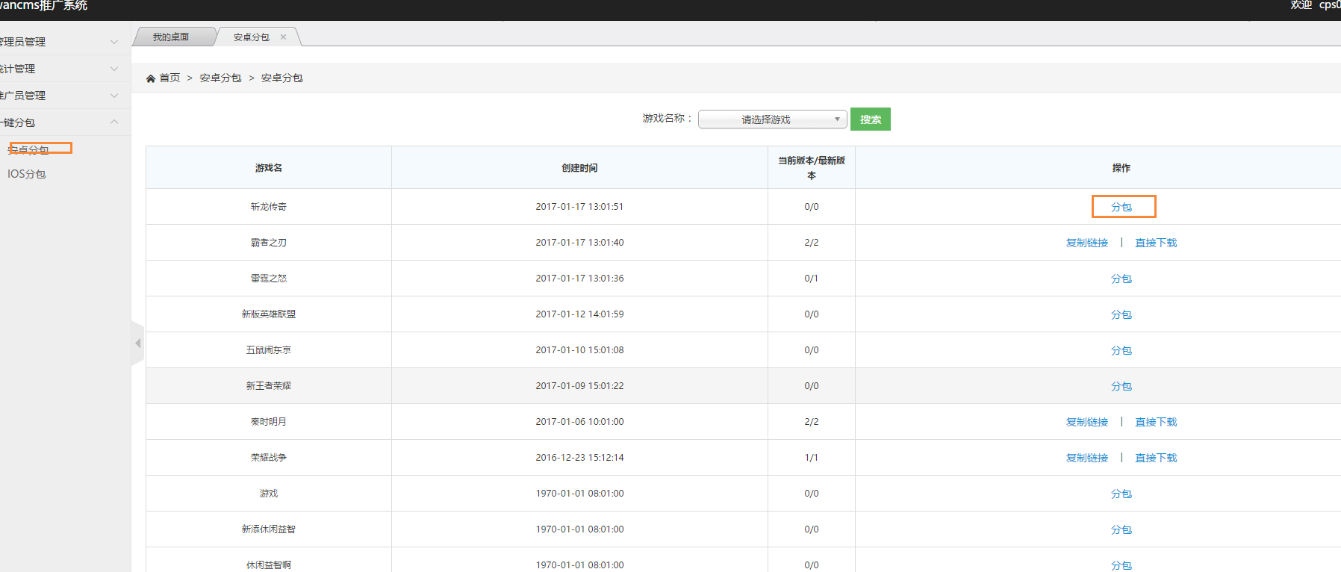

iOS分包需先申请分包

* **结算管理**

**平台与一级推广员结算，**

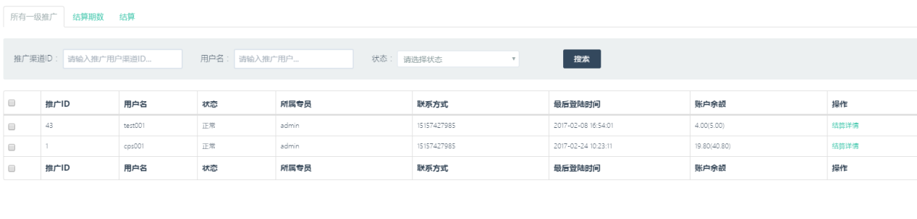

* **实时注册**

可查看推广员推广用户的实时注册情况

* **实时充值**

可查看推广员推广用户的实时充值情况

* **提现管理**

结算完成后，可对有推广记录的推广员进行提现管理

* **IOS申请**

**查看推广员在推广后台的IOS分包申请**

# 推广后台

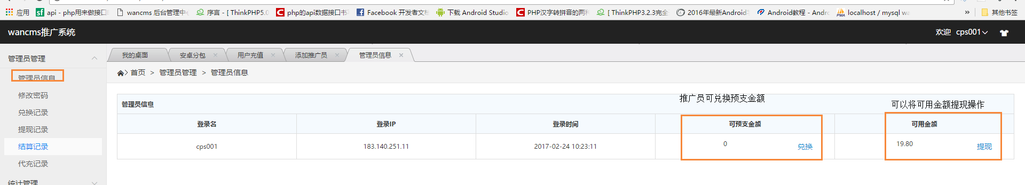

预支金额即改推广员根据用户充值或者cpa用户注册而获得赏金，在未结算之前，提前消费（结算时会减去改推广员已经预支的金额）

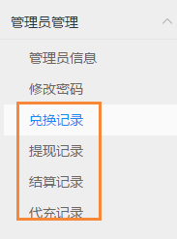

兑换记录：即推广员兑换预支金额记录

提现记录：即推广员提现账户可用余额记录

结算记录：即推广员的某一期结算记录

代充记录：即推广员通过实际可用金额给自己推广的用户充值平台币（用户返利）

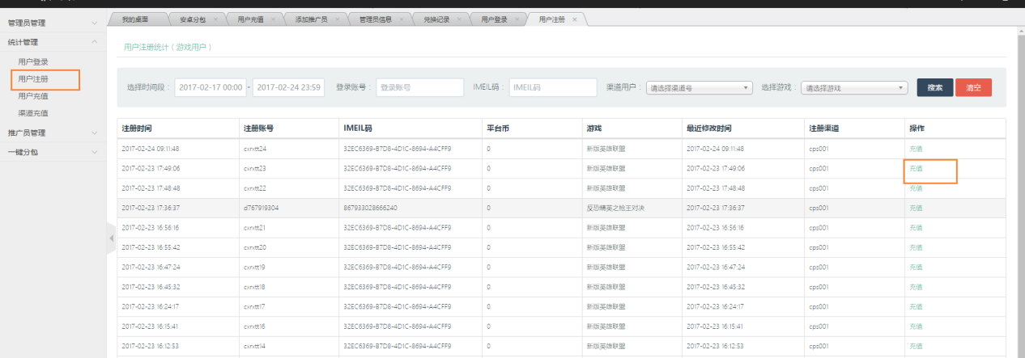

推广员管理

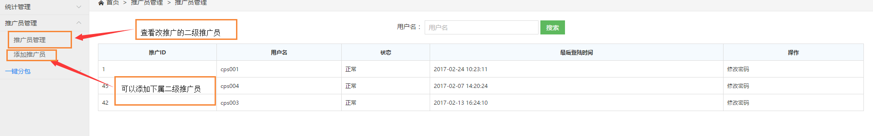

# 统计管理

用户登录/用户充值/用户注册

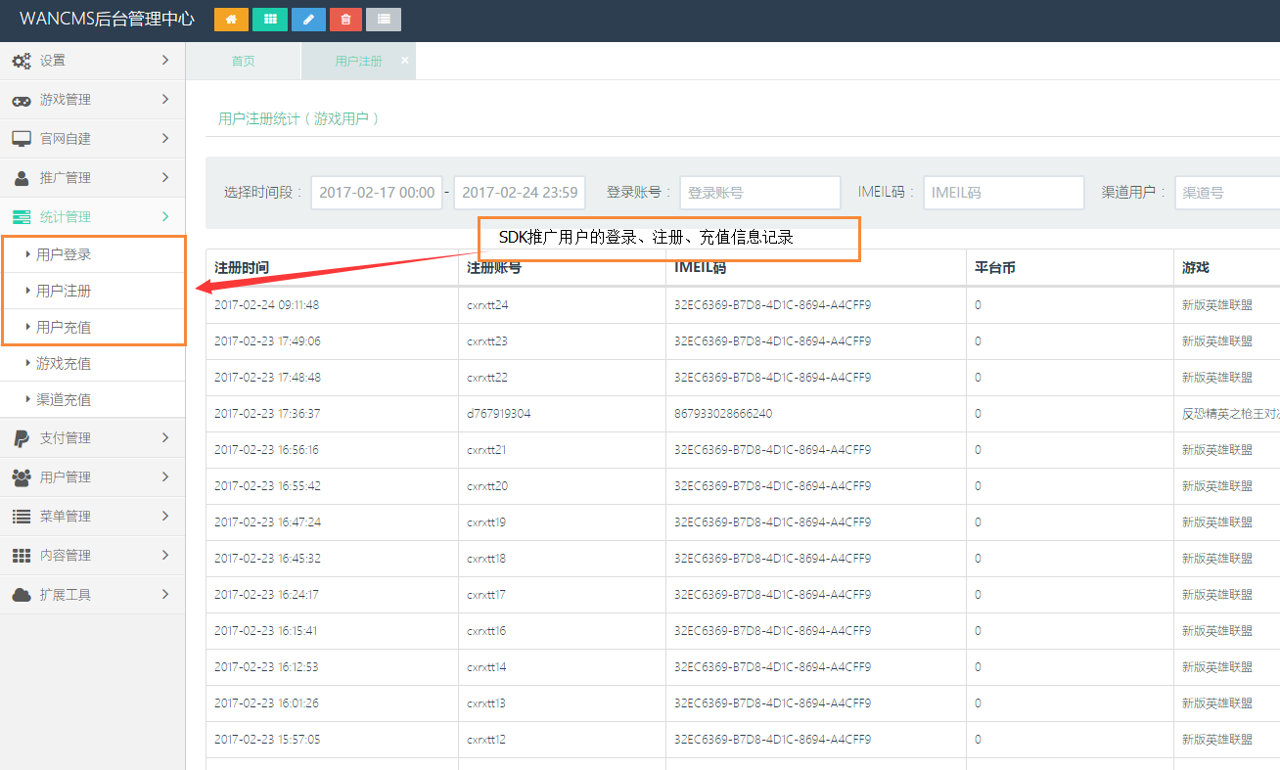

游戏充值

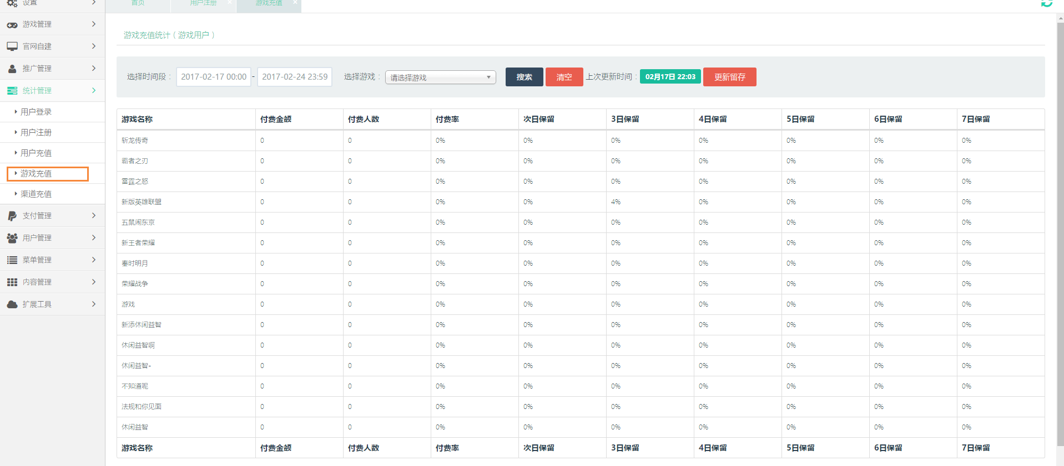

渠道充值

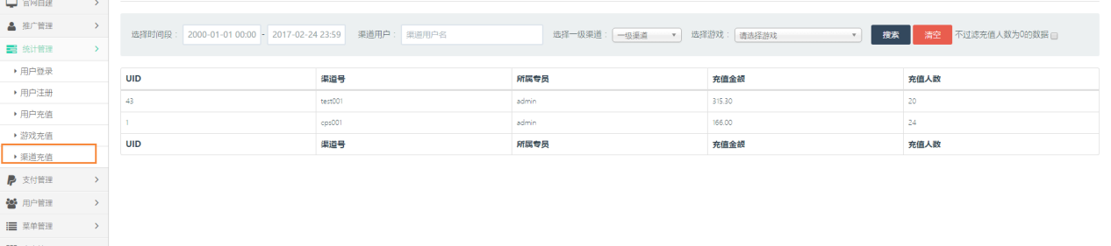

# 七．官网自建

* **官网列表**

可以在这里管理自建官网，若是添加官网，选注意下图

游戏官网选择前台模板，需要在分类管理中选择相应的站点不同的模板添加文章分类

**template1**：**公告、活动、资料、攻略** 使用该模板请在轮播图管理新建分类为该游戏官网的轮播

(Ps：注意不能任意更改，相应的类别必须使用这些名字，不然无法网站无法读取)

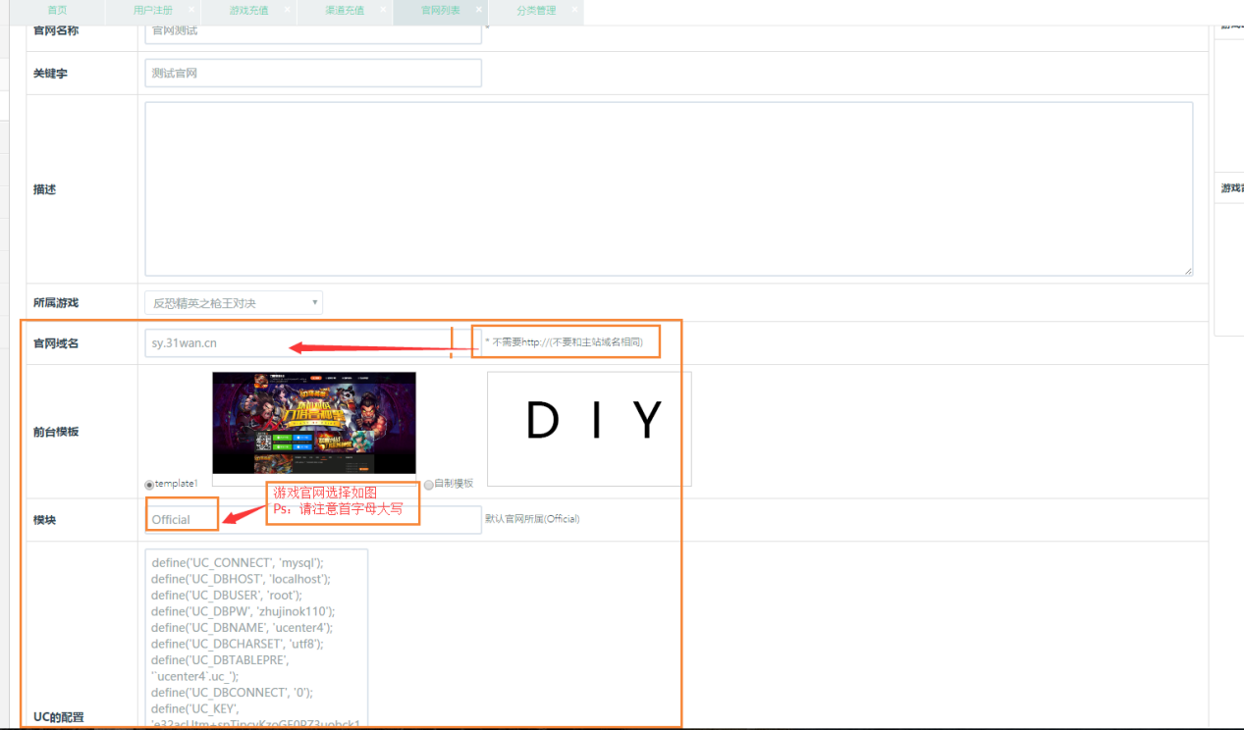

Uc 配置在UC后台配置好后填入UC配置框中

操作同主站一样

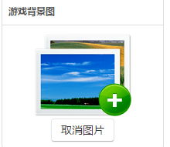游戏背景图大小尺寸为1920*X(X至少为400，可以更大)

# 八．用户管理

* **用户组**
* **本站用户**

可以查看本站用户部分资料以及登入情况，并可以进行拉黑，启用，修改密码等操作，被拉黑的用户将无法登入

* **第三方用户**

用来查看第三方用户的来源，登入信息，以及绑定账号等信息

* **角色查询**

用来查询用户在游戏中的部分角色信息，此功能需要在游戏接口中写入

* **管理组**
* **角色管理**

可以查看管理角色，并给角色分配权限，超级管理员默认拥有所有权限，且不能更改

权限设置

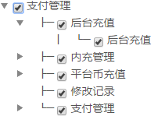选择上级时下级自动全选

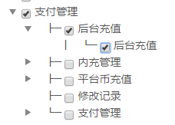选择下级时，相应上级会自动勾选，但其余不会勾选

* **管理员**

用来查看管理员的登入信息，添加管理员并赋予对应的角色，使其拥有相应的权限，超级管理员默认拥有所有权限，且不能更改

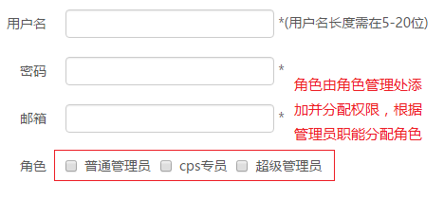

# 九.菜单管理

* **前台菜单**
* **菜单管理**

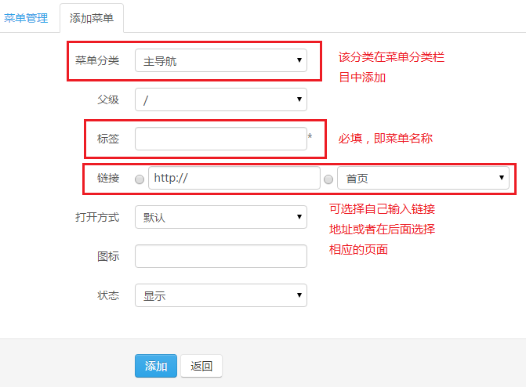

* **菜单分类**

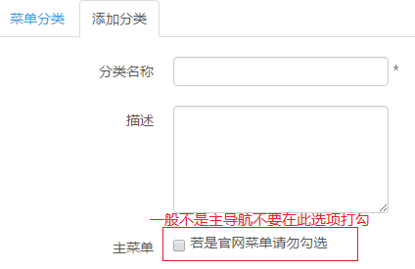用来编辑查看和添加菜单分类

* **后台菜单**

用来对后台菜单进行管理，可以对已有菜单进行备份或者导入菜单

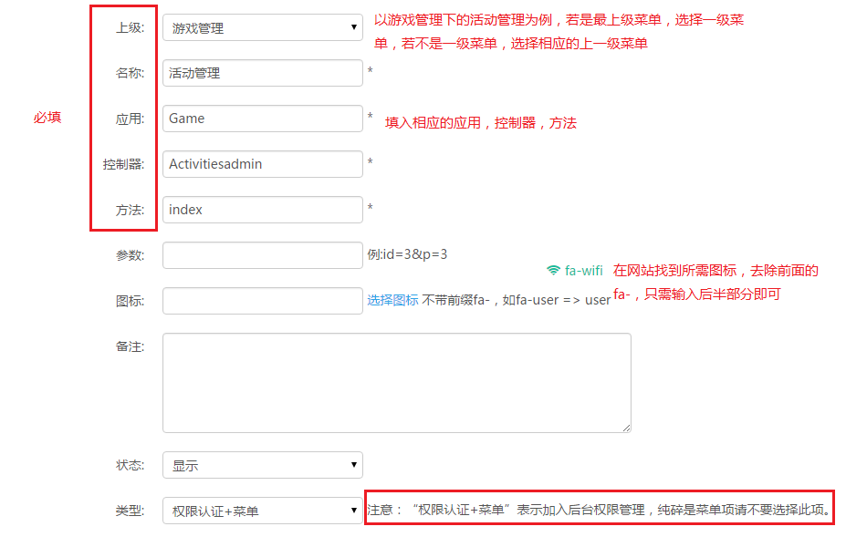

生成菜单多语言包所生成的语言包在simplewind/Core/Lang/目录下

# 十.内容管理

* **所有留言**

暂未实现

* **评论管理**

暂未实现

* **文章管理**

用来查看管理文章，以及发布文章。可以根据文章所属站点及其分类，发布时间段或者关键字对文章进行查找，如果所属栏目选择错误，可以在操作处修改，或者勾选需要修改的文章

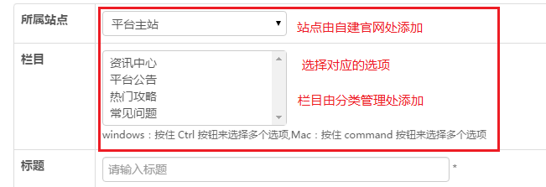

* **分类管理**

用来添加分类

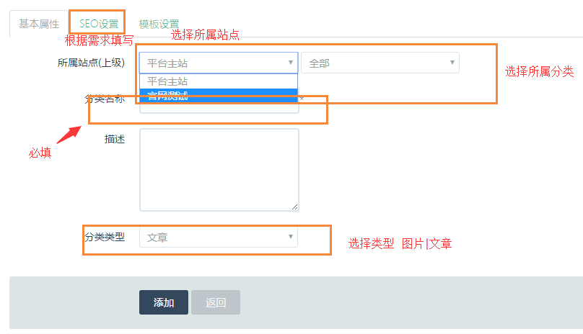

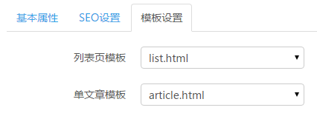

根据需求选择模板

* **页面管理**

用来管理和添加页面

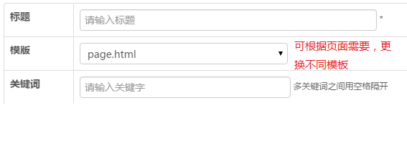

* **回收站**
* **文章回收**

可以对删除的文章进行还原或者彻底删除管理

* **页面回收**

可以对删除的页面进行还原或者彻底删除管理

# 十一.扩展工具

* **插件管理**

对插件进行管理

* **支付设置**

用来设置支付方式和设置费率

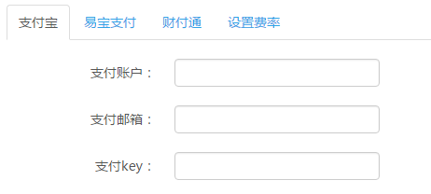

程序内默认写好的接口是**支付宝（alipay）、易宝（yeepay）和财付通（**Tenpay**）**添加这三种方式需要申请商户号并且填写相应的密钥

**注：添加支付宝支付方式需要申请即时到帐的商号；且支付宝除在后台填写密钥还需配置程序文件，具体位置参考**

其他支付方式需二次开发。

* **短信设置**

用相对应的数据来设置发送短信配置，主要用来绑定手机，重置密码等操作

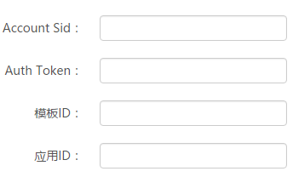

短信配置参数具体请去 [阿里云](https://www.aliyun.com/product/sms?spm=5176.8142029.388261.94.sHOler)

* **卡类类型**

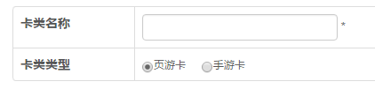

添加卡类类型，用于游戏管理下的卡类管理，由于本站为页游站，手游卡类只作为展示

* **Vip等级**

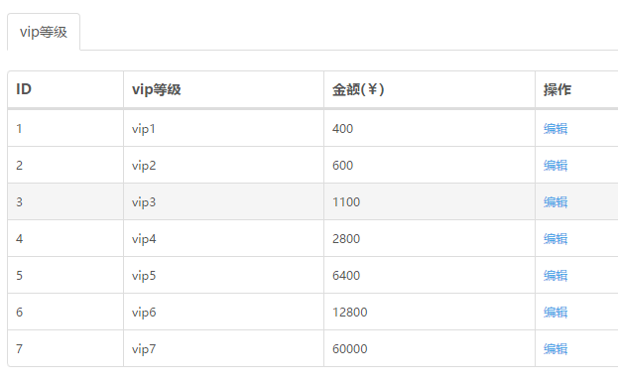用来设置提升VIP等级所需金额

* **幻灯片**
* **幻灯片管理**

对已有的幻灯片进行管理或者添加幻灯片

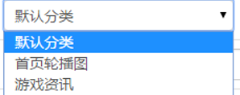  
首页轮播图图片大小为1920*400像素

wap轮播图大小为900*500像素

使用模板1的游戏官网 为 359*269像素

游戏资讯图片大小为300*330像素

App 轮播大小为 960*400 px



幻灯片链接前需要加上http://

* **幻灯片分类**

用来管理和添加幻灯片类型

若幻灯片管理处无前台幻灯片管理，请添加对应分类，否则显示默认幻灯片

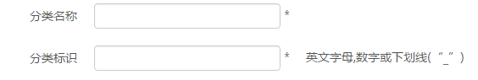

分类标识用于前台页面调用，请勿随便填写

* **网站广告**

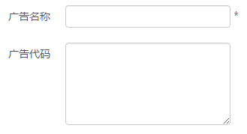

添加完以上信息会自动生成一段调用代码，用前台页面调用该代码即可出现广告，可设置显示或者隐藏

* **友情链接**

用来添加友情链接

* **第三方登入**

从QQ互联与新浪微博开放平台处注册，获取APPkey以及APPsecret,填如对应框内

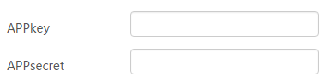

**相关说明：**

**本文档只演示重点功能，其他功能若有不明白请联系客服。**

**如有问题或是建议，请联系企业QQ:800030820或 767146962**

**购买正版维护利益。**

**官方网站：http://www.wancms.com**

**授权查询：http://demo.31wan.cn/license**